[重磅！中国医学科学院医药生物技术研究所所长论文多图重复](https://mp.weixin.qq.com/s?__biz=MzkyODUyMDc5MQ==&mid=2247500904&idx=1&sn=9b410c316a33e00fc56c033314723a32)

[天眼学术](javascript:void(0);)2025-04-10 00:05:37湖南

《Oncotarget》2015 Nov 10;6(35):37871-94.

doi: 10.18632/oncotarget.5680.

#1***Lirceolus pilus***于2025年4月发表评论

比预期的要相似得多。ImageTwin检测到的相似性。

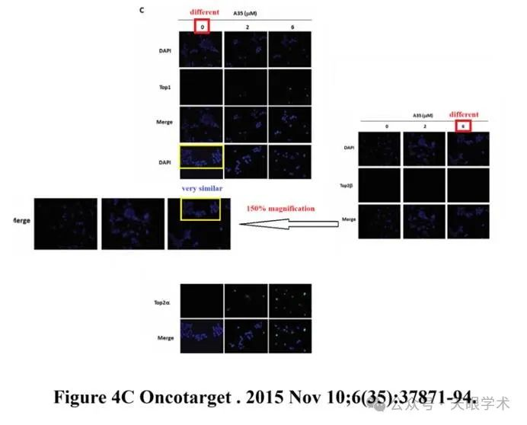

衔接：

https://pubmed.ncbi.nlm.nih.gov/26462155/

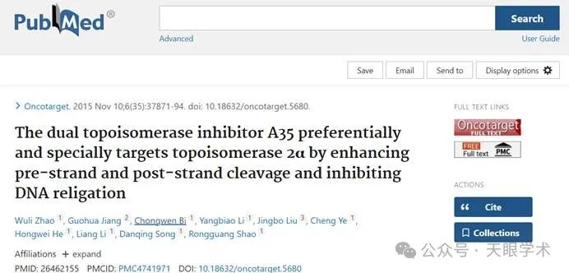

作者简介：

邵荣光，博士，研究员，博士生导师。在浙江医科大学获学士学位，中国协和医科大学获硕士和博士学位，留学于美国国立卫生研究院（NIH）国立癌症研究所（NCI）。现任中国医学科学院医药生物技术研究所所长。担任中国药学会常务理事，抗生素专业委员会主任委员；中国抗癌协会理事，抗癌药物专业委员会候任主任委员；中国生物工程学会理事，医药生物技术专业委员会副主任；中国医药生物技术协会理事，单克隆抗体专业委员会副主任；国务院第七届学位委员会学科评议（药学）组成员等。兼任 《中国医药生物技术》、《中国抗生素杂志》、Acta Pharm Sin B、《中国生化药物杂志》副主编；Cur Mol Pharmacol、Front Pharmacol Nat Prod、《科学通报》、《药学学报》、《中国生物工程杂志》等编委。主要从事分子药理学、微生物与生物技术药物研究，包括肿瘤药理作用机制，细胞信号传导、细胞周期调控和DNA损伤修复研究，合成生物技术药物、抗体药物、基因治疗药物研究等。培养博士研究生30余名，发表中英文学术论文200余篇；主编、副主编、编译和参编学术专著和教材30余部；申请和获得发明专利20余项。曾获国内外学术奖励和荣誉10余项。

评论衔接：

https://pubpeer.com/publications/2599781F746F7BB68BF60FDF1AEDC1#0

免责声明：

本报道中的信息均来源于学术网站及已公开资料，我们对其准确性及完整性不做任何保证。如果有任何纰漏或不实之处，请通过QQ 642007239与我们联系。